Spis treści
Komputery PC i Mac 2
Komputer PC 2
Komputer Mac 2
Komputery przenośne 3
Laptop 3
Netbook 3
Tablet 4
Spis ilustracji
Rysunek 1. Komputer PC 2
Rysunek 2. Komputer Mac 2
Rysunek 3. Laptop 3
Rysunek 4. Netbook 3
Rysunek 5. Tablet 4
Spis tabel
Tabela 1. Przykładowe dane komputera PC 2
Tabela 2. Przykładowe dane komputera Mac 2
Tabela 3. Przykładowe dane laptopa 3
Tabela 4. Przykładowe dane netbooka 3
Tabela 5. Przykładowe dane tabletu 4

Komputery PC i Mac

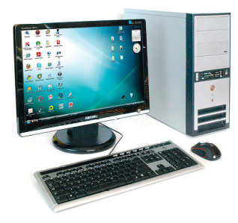
Komputer PC
Rysunek 1. Komputer PC
Najbardziej rozpowszechnionym na świecie typem komputerów są komputery PC (rys. 1.). Szkolne pracownie komputerowe wyposażone są najczęściej w takie komputery, choć w niektórych używa się komputerów Mac (znanych wcześniej pod nazwą Macintosh), produkowanych przez firmę Apple.

Komputer PC
Przekątna ekranu | 15,6 cali
System operacyjny | Windows 10
Wielkość pamięci RAM | 8 GB
Tabela 1. Przykładowe dane komputera PC

Komputer Mac
Komputery Mac (rys. 2.) są prostsze w obsłudze od komputerów PC, zwłaszcza dla początkujących użytkowników, ale liczba programów dla komputerów Mac jest o wiele mniejsza. Programy napisane dla komputerów PC nie działają na komputerach Mac i odwrotnie. Istnieją jednak programy, które mają swoją wersję zarówno dla komputerów PC, jak i dla komputerów Mac.
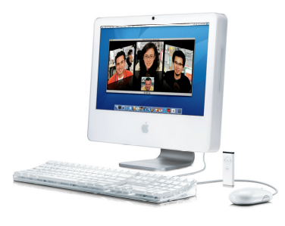
W komputerze przedstawionym na rysunku 2. płyta główna z procesorem i innymi ważnymi częściami nie jest umieszczona w oddzielnej obudowie. Części te połączono jedno urządzenie razem z monitorem ciekłokrystalicznym. Mogą być tak zbudowane zarówno komputery PC, jak i komputery Mac, choć w przypadku tych pierwszych bardziej popularne są modele podobne do przedstawionego na rysunku 1.
Rysunek 2. Komputer Mac
Komputer Mac
Przekątna ekranu | 15,6 cali
System operacyjny | Windows 10
Wielkość pamięci RAM | 8 GB
Tabela 2. Przykładowe dane komputera Mac

Komputery przenośne

Laptop
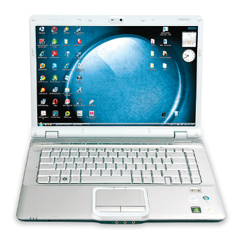
Zarówno komputery PC, jak i komputery Mac występują w wersji przenośnej. Komputer przenośny (rys. 3.), zwany często notebookiem lub laptopem, zawiera w sobie wszystkie elementy podstawowego zestawu komputerowego.
W dolnej części znajduje się klawiatura razem z płytą główną, procesorem, pamięcią i innymi ważnymi elementami. Wbudowany jest tam również panel dotykowy (tzw. touchpad), zastępujący mysz. W zamykaną pokrywę notebooka wbudowany jest ekran ciekłokrystaliczny, pełniący funkcję monitora.
Rysunek 3. Laptop
Laptop
Przekątna ekranu | 15,6 cali
System operacyjny | Windows 10
Wielkość pamięci RAM | 8 GB
Tabela 3. Przykładowe dane laptopa

Netbook
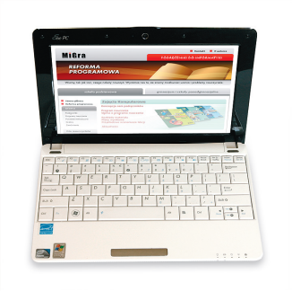
Mniejszym od laptopa przenośnym komputerem jest netbook (rys. 4.). Jest on zazwyczaj lżejszy od tradycyjnego laptopa, a jego klawiatura i ciekłokrystaliczny ekran mają mniejsze rozmiary. Można go zatem nosić w małej, podręcznej torbie i wygodnie korzystać z niego w czasie podróży. Netbook nie ma zazwyczaj napędu optycznego potrzebnego do korzystania z płyt CD czy DVD. Posiada jednak porty USB, które umożliwiają korzystanie m.in. z urządzeń PenDrive.

Netbook
Przekątna ekranu | 15,6 cali
System operacyjny | Windows 10
Wielkość pamięci RAM | 8 GB
Tabela 4. Przykładowe dane netbooka
Rysunek 4. Netbook

Tablet
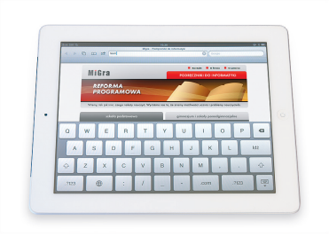
Urządzeniem wzorowanym na laptopach jest tablet (rys. 5.). Jest to również przenośny komputer osobisty, ale bez tradycyjnej klawiatury. Ekran jest nieco mniejszy niż w laptopie i reaguje na dotyk (ekran dotykowy). Oznacza to, że funkcje programów wybiera się, dotykając ekranu specjalnym piórem, które należy do wyposażenia tabletu, lub palcem. Tablet posiada dodatkowe ułatwienia, np. funkcję rozpoznawania pisma odręcznego i klawiaturę ekranową. Praca na takiej klawiaturze polega na dotykaniu odpowiednich znaków wyświetlanych na ekranie monitora.
Rysunek 5. Tablet

Tablet
Przekątna ekranu | 15,6 cali
System operacyjny | Windows 10
Wielkość pamięci RAM | 8 GB
Tabela 5. Przykładowe dane tabletu

Źródło: www.wp.pl
Źródło: www.wp.pl
Źródło: www.wp.pl
Źródło: www.wp.pl
Źródło: www.wp.pl

